勞動部職業安全衛生署中區職業安全衛生中心與台中市勞動檢查處
110年吊籠作業安全衛生危害辨識及自主管理制度建立研習暨宣導會時程表
日 期 時 間 | 110年 9月 7 日  （星期二）
08：40－09：00 | 報到
09：00－10：30 | 吊籠作業安全管理及相關法令說明  主講：蔡明聰先生(前職安署中區中心科長)
10：30－10：40 | 休 息
10：40－11：30 | 吊籠定期檢查常見缺失  主講：社團法人中華產業機械設備協會
11：30－11：40 | 休 息
11：40－12：30 | 問題探討與綜合解說  主講：中區職業安全衛生中心
12：30－ | 午餐賦歸

註：
1.宣導會地點：精密園區勞工聯合服務中心四樓簡報室
(地址：臺中市南屯區精科路26號)
2.為配合中央流行疫情指揮中心之規定，管控室內人數限制，請於網站報名後始得參加。
3.請參加本次宣導會人員全程配戴口罩；倘當日有呼吸道症狀或發燒情形，請改由其他人員參加;宣導會期間禁止飲食。
4.遇颱風或豪雨等不可抗拒因素，宣布不上班，則自動取消，不另行通知，宣導會將擇期另函通知。
臺中市精密園區勞工聯合服務中心位置圖及停車方式

位置圖 :
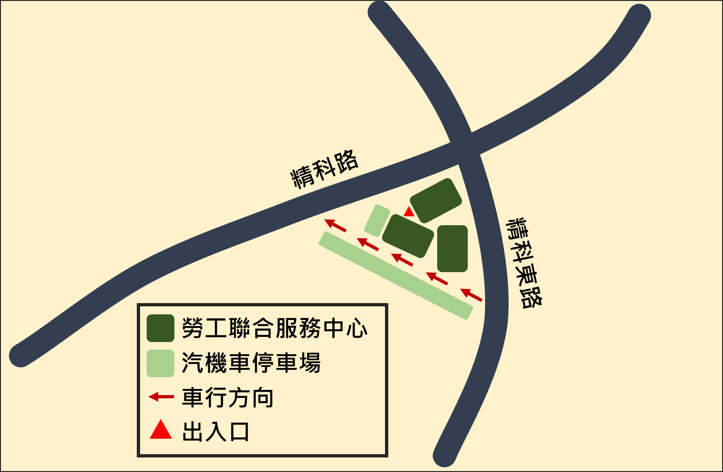

停車地點：
精密園區勞工聯合服務中心平面停車場
銷單(磁)方式：
持本宣導會函文與停車磁扣至精密園區勞工服務中心2樓櫃檯辦理手續後，即可取車離場。

